虎尾國小學習教室_特需_【我的委屈，我會說出來】 姓名 日期：_________
說出委屈學習單（A 圈選版）
一、連連看 老師念步驟，把步驟和阿樂的動作連起來。
 | ● |  | ● | 
 | ● |  | ● | 
 | ● |  | ● | 
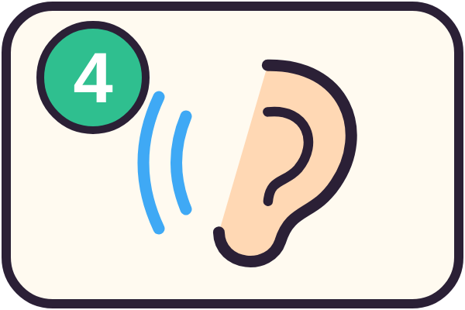 | ● |  | ● | 
步驟：① 吸口氣 ② 說感覺 ③ 說清楚 ④ 請你聽

二、圈一圈 哪一張圖是「把委屈說出來」？把它圈起來。
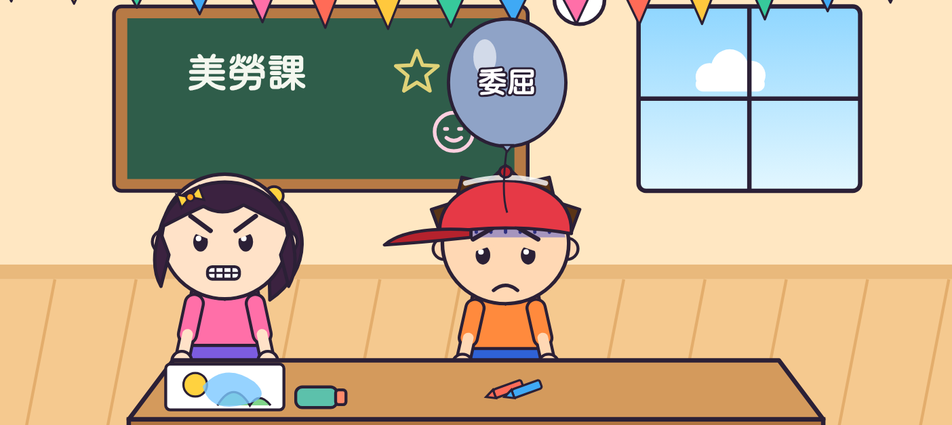 | 1 | 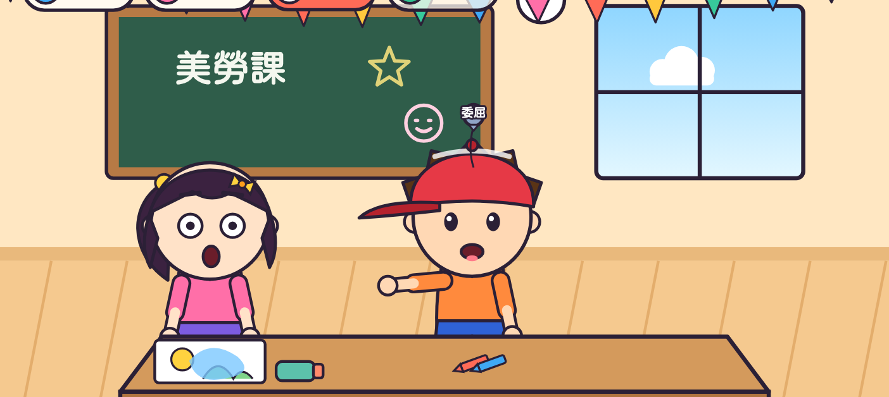
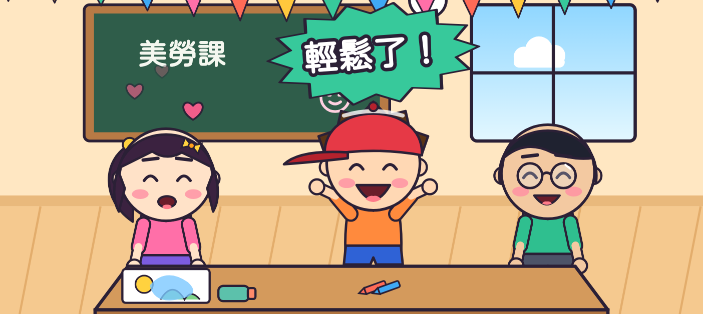 | 2 | 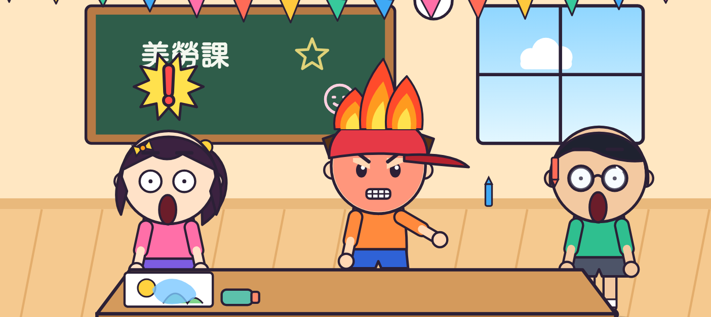
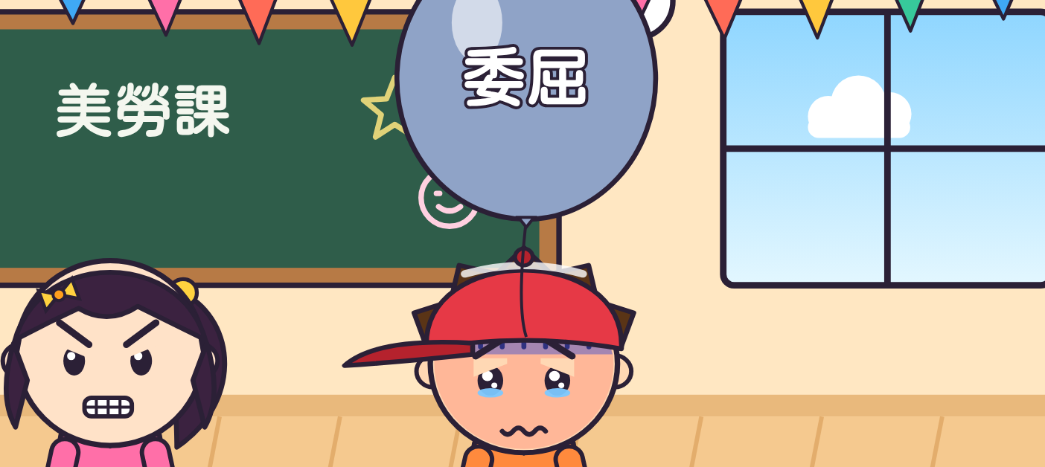 | 3 | 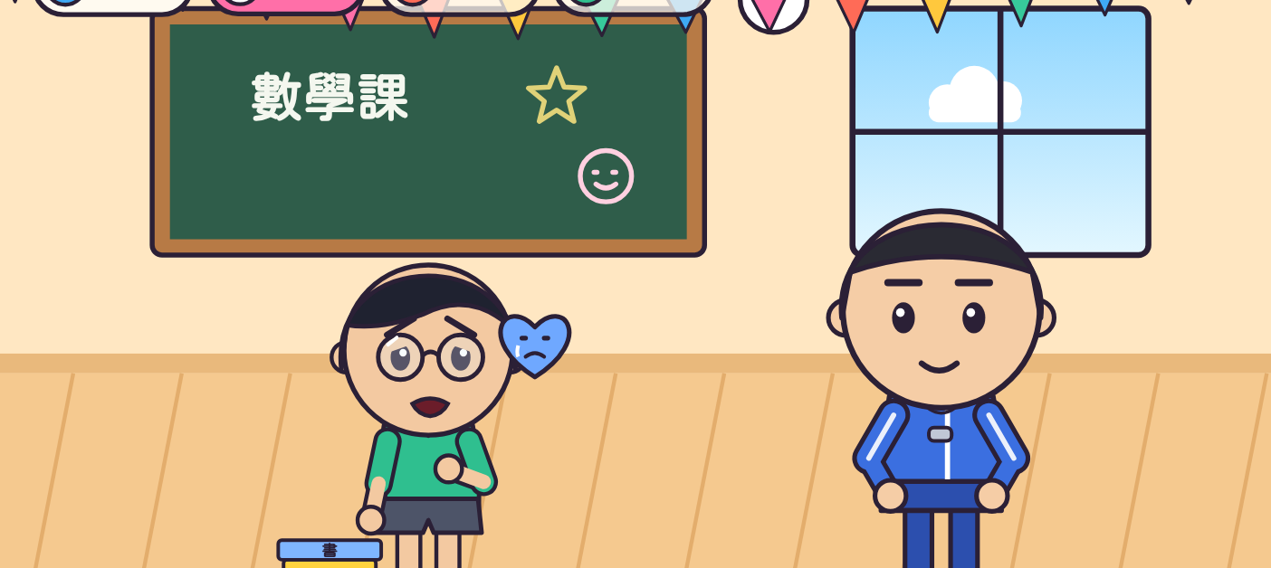
三、我做到了 做到幾顆星，就塗幾顆。
☆ ☆ ☆
☆ ☆ ☆
☆ ☆ ☆
☆ ☆ ☆
老師的話：＿＿＿＿＿＿＿＿＿＿＿＿＿＿＿＿＿＿＿＿＿＿

【老師用】參考答案與使用說明
一、連連看：①吸口氣→第2張（閉上眼睛，慢慢吸氣） ②說感覺→第4張（旁邊有藍色的心（說出委屈的感覺）） ③說清楚→第1張（指著彩色筆，說清楚發生什麼事） ④請你聽→第3張（雙手合起來，請小安聽）
右邊的圖由老師說明：「這張阿樂在做什麼？」再請學生連。
二、圈一圈：1 右邊（阿樂把事情說清楚） 2 左邊（說出來以後，阿樂輕鬆了） 3 右邊（阿凱跟老師說「我覺得有點委屈」）
錯的圖可以請學生說說看：「哪裡做得不好？」（阿樂低著頭不說，委屈氣球變大、阿樂生氣大叫、丟筆、阿樂憋著委屈，氣球好大）
三、我做到了：一週內觀察，師生一起塗星星。
對應課綱：特社1-Ⅱ-1、特社2-Ⅱ-4；特社A-Ⅱ-1、特社B-Ⅱ-4。

